44-LE LION, LE RENARD ET L'ÂNE  Un lion, un renard et un âne s'en furent chasser ensemble.  Dès qu'ils eurent attrapé assez de gibier, le lion demanda à l'âne d'organiser le partage. L'âne fit trois parts égales et pria modestement les deux autres de faire leur choix avant lui. Ce que voyant, le lion, fou de rage sauta sur l'âne et le mit en pièces.  Puis regardant le renard bien en face, il le pria de refaire un partage.  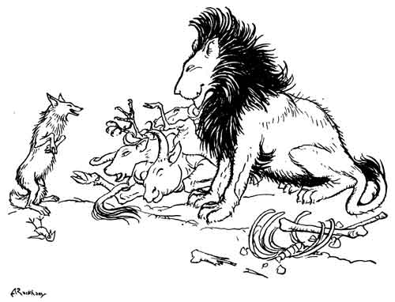  Le renard fit pour le lion un énorme tas de la quasi-totalité du butin et ne garda pour lui que le morceau le plus petit possible.  – « Cher ami, » lui dit le lion, « où avez-vous donc appris à opérer de la sorte ? »  Le renard répondit : « Moi, j'ai écouté la leçon de l'âne. »  Heureux celui qui tire des leçons du malheur des autres. | Questionnaire de lecture  1 Observe l'image : Colorie en rouge le gibier tué pendant la chasse, en vert les os, en orange le lion et le renard.  2 Remets en ordre les épisodes de l'histoire de 1 à 6.  3 Le butin et le gibier sont des synonymes ou des contraires ?  Ce sont des _______________________________  4 Coupe les mots de la phrase :  Lerenardnegardapourluiquelemorceaulepluspetitpossible.  5 Est-ce que tu penses que LA LOI DU PLUS FORT s'applique à cette fable ? ___________________
  Le renard partage les animaux tués.
  L'âne partage les animaux tués.
  Les trois animaux partent à la chasse.
  Le lion tue l'âne.
  Le renard répond au lion.
  Le lion pose une question au renard.

